Архитектура современных систем NGN
Автор: admin 16 Фев 2009 Ваш отзыв
Рассмотрев взаимоотношения между транспортной сетью и сетями доступа, перейдем к современной модели сетей NGN, которая пришла на смену структурной модели традиционной системы электросвязи, представленной па рис. 1.3. Согласно современному видению, сеть NGN может быть разделена па четыре уровня (рис. 1.9):
- уровень доступа A (Access) обеспечивает доступ пользователям к ресурсам сети;
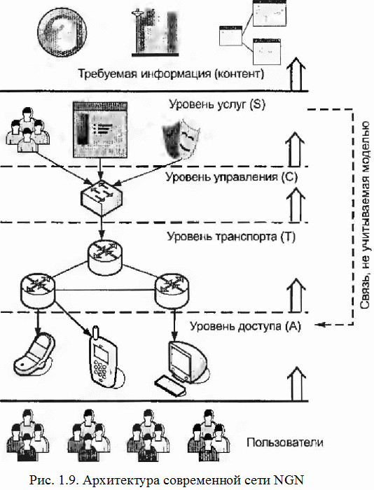
- у ровень транспорта Т (Transport) представляет собой основной ресурс сети, обеспечивающий передачу информации от пользователя к пользователю;
- уровень управления С (Control) представляет собой новую концепцию коммутации, основанную на применении технологии компьютерной телефонии и Softswitch;
- уровень услуг S (Service) определяет состав информационного наполнения сети. Здесь находится полезная нагрузка сети в виде услуг по доступу пользователей к информации.
В модели NGN нашли отражение современные тенденции развития систем связи. В дополнение к рассмотренным в предыдущем разделе уровням транспортной сети и сетей доступа в модели NGN добавлены еще два уровня. Уровень управления, или, по-другому, уровень коммутации, появился в связи с развитием концепции выделенных систем сигнализации. Эта концепция восходит к системе ОКС №7, в которой впервые в истории развития систем связи предусматривалось разделение речевого и сигнального трафиков. Дальнейшее развитие этой концепции пошло в направлении компьютерной телефонии*, которая предусматривала не только создание отдельной выделенной сети сигнализации, но и преобразование сигнальных сообщений выделенными устройствами на основе компьютеров. Недорогие устройства преобразования сигнализации, построенные на основе открытых интерфейсов, могли создаваться относительно небольшими коллективами разработчиков. Это привело к либерализации рынка устройств коммутации и позволило операторам существенно увеличить объем услуг связи. В конце концов развитие компьютерной телефонии привело к концепции Softswitch, а затем к концепции объединения на уровне управления мобильных и проводных сетей — концепции IMS. Ценность уровня коммутации настолько существенна для концепции NGN в целом, что часто иод сетями NGN понимаются исключительно технологии Softswitch и IMS, что не совсем справедливо. Тем более важно в обобщенном понимании NGN вынести проблемы коммутации на отдельный уровень. Понятие компьютерной телефонии принципиально отличается от телефонии VoIP. Компьютерная телефония связана с преобразованием сигнальных сообщений, тогда как телефония VoIP предусматривает использование компьютера (а затем VoIP-терминала) в качестве телефона. Появление уровня услуг было обусловлено глубоким проникновением в сферу телекоммуникаций современных маркетинговых идей. Традиционные сети имели объективные ограничения на спектр предоставляемых услуг, связанные с малыми возможностями абонентского устройства — телефона. NGN сместила вектор развития систем связи на путь наращивания спектра услуг. С одной стороны, этому способствовала замена у большего числа пользователей телефона на более совершенный терминал — компьютер. С другой стороны, развитие концепции компьютерной телефонии и Softswitch создало технологическую основу для управления любыми сколь угодно разнообразными услугами. Существенную часть деятельности оператора связи стал составлять маркетинг услуг, включающий в себя формирование концепции новых услуг, реализацию новой концепции, продажу услуг, их сопровождение и пр. Появился новый термин — «цикл жизни услуги», поскольку услуги начали сменять друг друга очень быстро. Все перечисленное придало услугам особое значение и потребовало выделить их в отдельный уровень модели NGN. Можно ли предположить, что в модели NGN появятся другие уровни? Такая ситуация вполне возможна, учитывая тот факт, что NGN представляют собой исключительно динамичную концепцию. Но пока внутри сформированных четырех уровней модели NGN не видно технологий, которые могли бы сформировать отдельный уровень архитектурной модели. В дальнейшем указанную модель NGN мы будем кратко называть SCTA, по первым буквам английских названий уровней. Ниже будет показано, что разделение системы NGN на четыре уровня оправдано также и с методической точки зрения, поскольку на разных уровнях модели NGN решаются независимые друг от друга задачи. В то же время нельзя не учитывать, что разные уровни тесно взаимодействуют друг с другом, так что часть практических методик может находи

